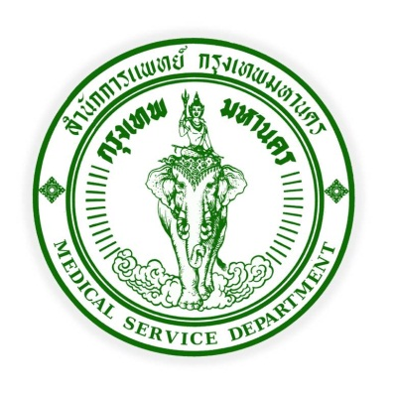
ข่าวสำนักการแพทย์ กรุงเทพมหานคร
514 ถนนหลวง เขตป้อมปราบฯ กรุงเทพมหานคร 10100
โทร.02-622-5047แฟ็กซ์.02-221-6029
อีเมล์ : dmsbma@msdbangkok.go.th

www.msdbangkok.go.th @prmsdbangkok @MSD_Bangkok





ประชุมวิชาการประจำปี ครั้งที่ 17 รพ.เจริญกรุงฯ
Thailand Medical Health 4.0 ก้าวทันยุค Digital
(13 ก.ย. 61) นายทวีศักดิ์ เลิศประพันธ์ รองผู้ว่าราชการกรุงเทพมหานคร ให้เกียรติเป็นประธานเปิดงานประชุมวิชาการประจำปี ครั้งที่ 17 ในหัวข้อ “Thailand Medical Health 4.0” และมอบของที่ระลึกกับวิทยากรพิเศษ ศ.คลินิก นพ.อุดม คชินทร รัฐมนตรีช่วยว่าการกระทรวงศึกษาธิการ บรรยายเรื่อง ระบบสาธารณสุขไทยในยุค 4.0 โดยมี นพ.ชาลี วชิระศรีสุนทรา ผู้อำนวยการสำนักการแพทย์ นพ.สมชาย จึงมีโชค พญ.สุภาพร กรลักษณ์ รองผู้อำนวยการสำนักการแพทย์ พร้อมคณะผู้บริหารในสังกัดฯ เข้าร่วมงาน ณ ห้องประชุมอุดมสังวรญาณ ชั้น 23 อาคาร 72 พรรษา มหาราชินี
นพ.สุกิจ ศรีทิพยวรรณ ผู้อำนวยการโรงพยาบาลเจริญกรุงประชารักษ์ กล่าวว่า ตามกรอบยุทธศาสตร์ชาติ 20 ปี พ. ศ. 2560 ถึง 2579 ด้านที่ 6 ยุทธศาสตร์ด้านพัฒนาและส่งเสริมศักยภาพคน และแผนพัฒนาเศรษฐกิจและสังคมแห่งชาติ ฉบับที่ 12 ยุทธศาสตร์ที่ 6 การเสริมสร้างและพัฒนาศักยภาพทุนมนุษย์ มีวาระการปรับเปลี่ยน (Transformation Agenda) คือการปรับเปลี่ยนเพื่อเตรียมความพร้อมและเพิ่มขีดความสามารถของประเทศสู่การเป็นประเทศที่พัฒนาแล้วสอดคล้องกับแผนพัฒนาดิจิทัลเพื่อเศรษฐกิจและสังคม ใน ยุทธศาสตร์ที่ 3 เรื่องการสร้างสังคมคุณภาพที่ทั่วถึงเท่าเทียมด้วยเทคโนโลยีดิจิทัล และยุทธศาสตร์ที่ 4 ปรับเปลี่ยนภาครัฐสู่การเป็นรัฐบาลดิจิทัล การปรับเปลี่ยนระบบสาธารณสุข ตามนโยบายของรัฐบาล Thailand 4.0 ในการยกระดับบริการและคุณภาพในการรักษา โดยนำระบบไอทีเข้ามาช่วยในการยกระดับและพัฒนาบริการทางการแพทย์และสาธารณสุขให้มีประสิทธิภาพยิ่งขึ้นนั้น จำเป็นต้องมีการพัฒนาศักยภาพบุคลากรให้ก้าวทันต่อการเปลี่ยนแปลงด้านดิจิทัล
เพื่อให้สอดคล้องตามนโยบายการบริหารงานสำนักการแพทย์ปี 2561 ให้บริการรักษาพยาบาลที่มีประสิทธิภาพสูง สะดวก รวดเร็ว ตอบสนองความต้องการของผู้มารับบริการด้วยคุณภาพ มาตรฐานเทคโนโลยีสารสนเทศที่ทันสมัย ครอบคลุมการให้บริการในพื้นที่กรุงเทพฯ โรงพยาบาลเจริญกรุงประชารักษ์ สำนักการแพทย์ กรุงเทพมหานคร จึงได้รับจัดทำโครงการประชุมวิชาการประจำปีครั้งที่ 17 : Thailand Medical Health 4.0 ตั้งแต่วันที่ 13-14 กันยายน 2561 ณ ห้องประชุมอุดมสังวรญาณ ชั้น 23 อาคาร 72 พรรษา มหาราชินี เพื่อให้บุคลากรได้ตระหนักและเตรียมรับการเปลี่ยนแปลง ให้ความสำคัญต่อการวางยุทธศาสตร์และการเปลี่ยนผ่านระบบบริการสาธารณสุข ขับเคลื่อนประเทศไทยสู่ Thailand 4.0 ต่อไป

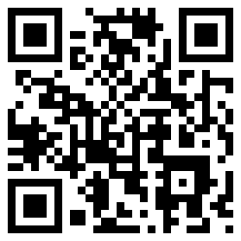
QR CODE
MSD.BMA.
เรียบเรียงโดย นายพิเชษฐ์ อินทรบุญ โทร.086-519-9447
E-mail : pr_msdbangkok@hotmail.com , prmsdbangkok@gmail.com
นักประชาสัมพันธ์ สำนักงานพัฒนาระบบบริการทางการแพทย์ สำนักการแพทย์ กทม.

